Җир кишәрлеге һәм торакка бәйле 3 сорауга ҖАВАП

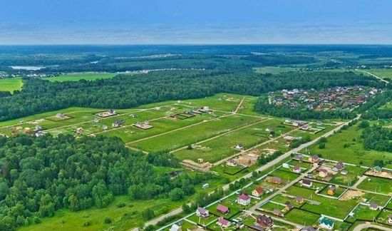

Укучыларыбызны кызыксындырган сорауларга җаваплар Росреестрның һәм Роскадастрның Татарстан Республикасы буенча бүлекләреннән алынды.
– Җир участогы алган идек. Анда гараж да бар. Әмма ул гаражга Күчемсез милекнең бердәм дәүләт реестрыннан (ЕГРН) өземтә юк, ягъни теркәлмәгән булып чыкты. Милеккә хокук турында документ кулда булганда, аны ничек теркәргә?
– Әгәр гараж дәүләт кадастр исәбендә торса (ягъни аның кадастр номеры булса), аны теркәү өчен, күпфункцияле үзәк аша Росреестрга гариза биреп, 350 сум күләмендә дәүләт пошлинасы түләү дә җитә. Гараж кадастр исәбенә куелмаган очракта, техник план әзерләү өчен кадастр инженерына мөрәҗәгать итәргә кирәк. Аннан соң берьюлы гаражны кадастр исәбенә һәм дәүләт теркәвенә куяр өчен дә гариза яза аласыз. Мондый хезмәтләрнең бәясе шулай ук 350 сум.
– Җир участогы алырга җыенган идем. Мин, сатып алучы буларак, ул җир турындагы мәгълүматлар белән таныша аламмы? Мөмкин булса, эшне нидән башларга?
– Күчемсез милекнең бердәм дәүләт реестрындагы мәгълүматларны теләсә кем соратып алырга хокуклы. Бары тик бу милекнең хуҗасы турындагы белешмәләр генә таратылмый. Әгәр дә милек хуҗасы «үзем турындагы белешмәләрне таратырга ярый» дигән урынга ризалык билгесе куйган булса, монысы да – мөмкин эш. Дәүләт реестрыннан сезне кызыксындырган объект турында характеристикалар тупланган өземтә алыр өчен күпфункцияле үзәкнең теләсә кайсы офисына мөрәҗәгать итү кирәк.
– Фатирда кемнәр яшәгәнен, ничә милек хуҗасы барлыгын рәсми төстә тикшерергә мөмкинме икән? Сатып алу эшләрен башлаганда, бу бик мөһим бит. Уйламый-нитми йөрсәң, «ярык тагарак» янында утырып калуың бар.
– Мондый белешмәне алырга мөмкин. Өземтәдә фатирдагы барлык милекчеләр дә күрсәтелә. Әмма милекче ризалыгын бирмәгән булса, аның турында шәхси мәгълүматлар күрсәтелми. Мондый өземтәләрнең бәясе кәгазь вариантта – 460 сум, электрон формада – 290 сум.
Күчемсез милек белән (ул авылдагы өй, бакча, фатир, гараж булырга мөмкин) эш итмәгән кеше бик сирәк. Шуңа күрә тагын бер кат исегезгә төшерәбез. Аны яңартырга, өстәп корырга, сатарга, бүләк итәргә яки арендага бирә башласагыз, беренче чиратта милеккә хокукны теркәргә кирәк. Иң беренче адым итеп, объектны дәүләт кадастр исәбенә куегыз. Анда күчемсез милекнең характеристикалары – урнашкан урыны, мәйданы, адресы, билгеләмәсе һәм башка бик күп белешмәләр күрсәтелә. Аннан соң бу мәгълүматлар Бердәм дәүләт реестрына кертелә, ә күчемсез милеккә кадастр номеры куела. Шушы процедуралар эшләнгәч, дәүләт бу объектның барлыгын таный дигән сүз.

